Сведения об информационных элементах, размещенных на фасаде здания, в нарушениях действующих муниципальных нормативных правовых актов по адресу:
г. Воронеж, ул. Героев Стратосферы, 1, 3, 5, 9, 11, 13, 2, 4, 6, подлежащие демонтажу

№ | Адрес размещения | Дата выявления | Вид временного сооружения (наименование, фото) | Сведения о владельце (ИНН для юр. лиц и ИП, Ф.И.О., адрес)
 | ул. Героев Стратосферы, 1 | 20.08.2019 | 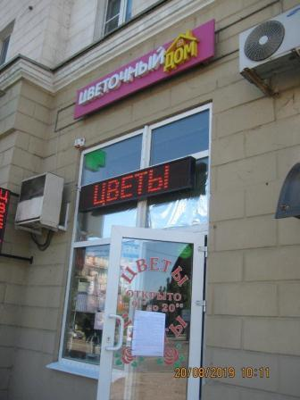  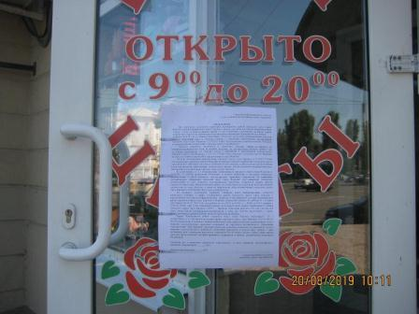 | Владелец не установлен
 | ул. Героев Стратосферы, 1 | 20.08.2019 | 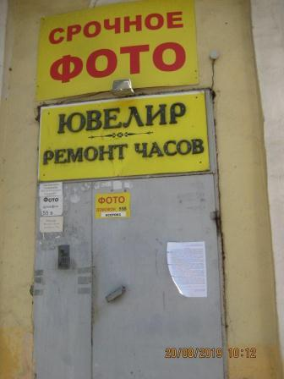  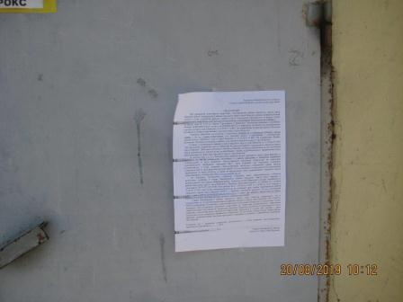 | Владелец не установлен
 | ул. Героев Стратосферы, 1 | 20.08.2019 | 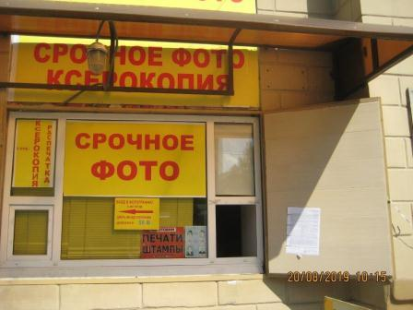  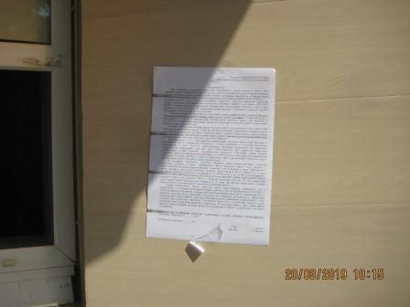 | Владелец не установлен
 | ул. Героев Стратосферы, 1 | 20.08.2019 | 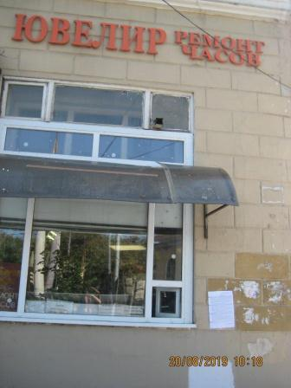  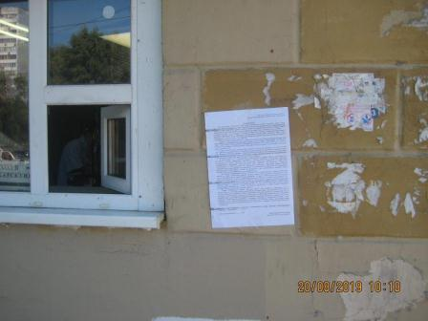 | Владелец не установлен
 | ул. Героев Стратосферы, 1 | 20.08.2019 | 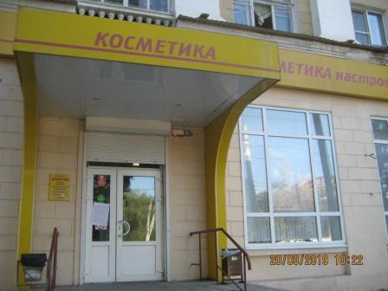  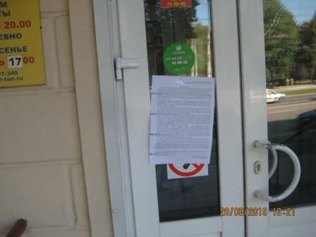 | Владелец не установлен
 | ул. Героев Стратосферы, 1 | 20.08.2019 | 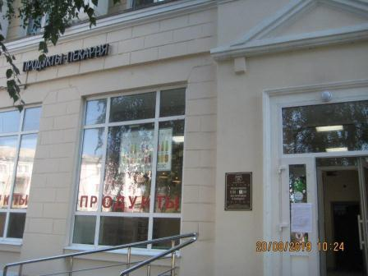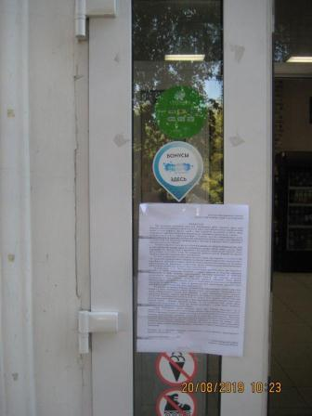 | Владелец не установлен
 | ул. Героев Стратосферы, 1 | 20.08.2019 | 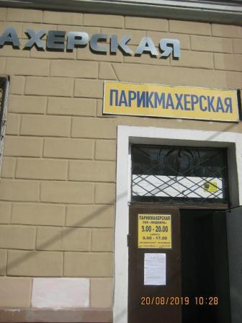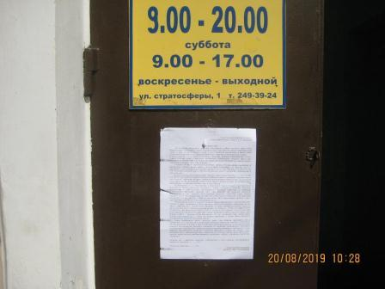 | Владелец не установлен
 | ул. Героев Стратосферы, 3 | 20.08.2019 | 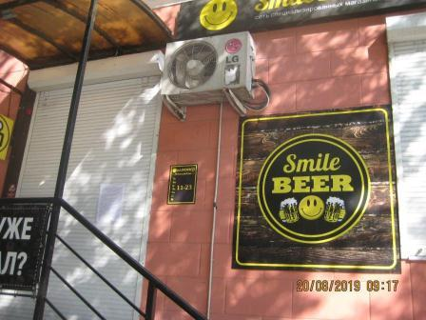  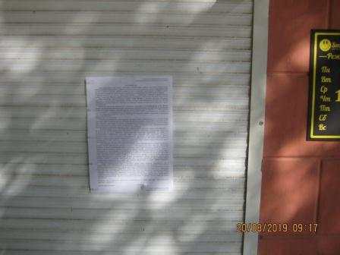 | Владелец не установлен
 | ул. Героев Стратосферы, 3 | 20.08.2019 | 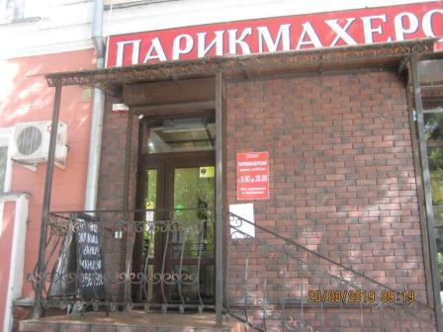  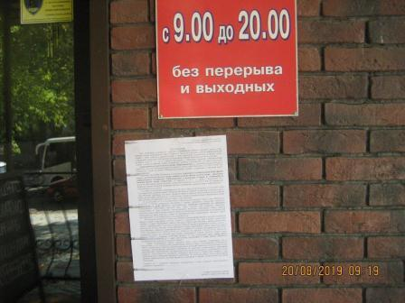 | Владелец не установлен
 | ул. Героев Стратосферы, 3 | 20.08.2019 | 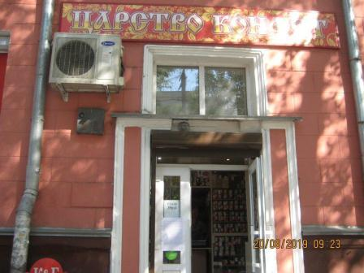  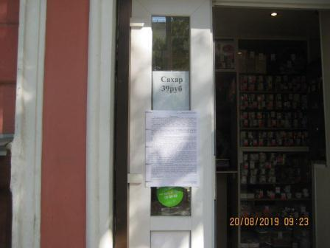 | Владелец не установлен
 | ул. Героев Стратосферы, 3 | 20.08.2019 | 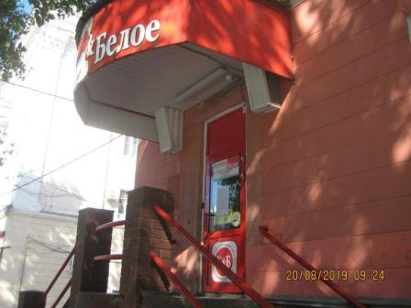  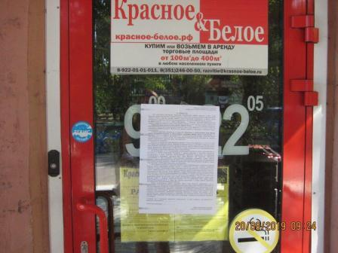 | Владелец не установлен
 | ул. Героев Стратосферы, 3 | 20.08.2019 | 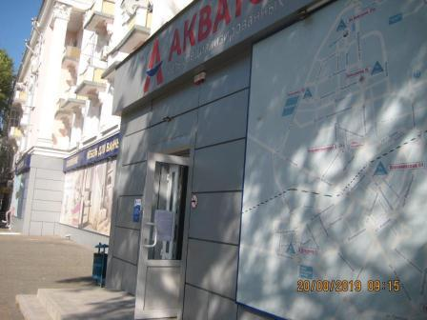  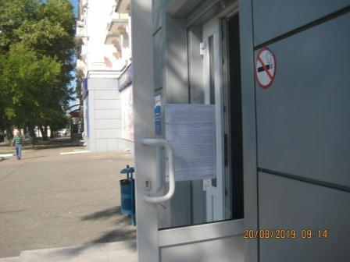 | Владелец не установлен
 | ул. Героев Стратосферы, 5 | 20.08.2019 | 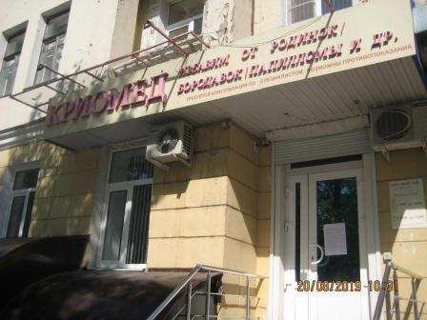  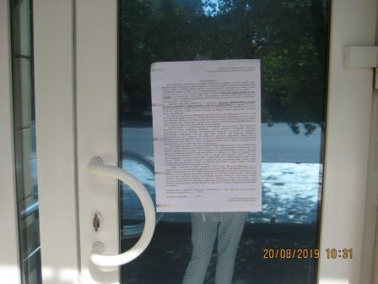 | Владелец не установлен
 | ул. Героев Стратосферы, 9 | 20.08.2019 | 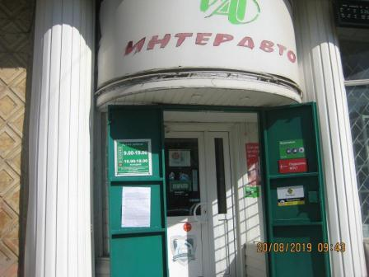  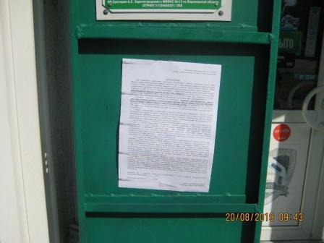 | Владелец не установлен
 | ул. Героев Стратосферы, 9 | 20.08.2019 | 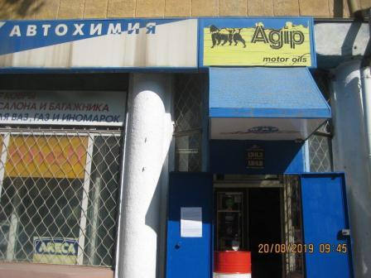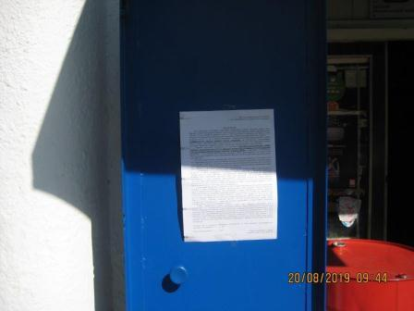 | Владелец не установлен
 | ул. Героев Стратосферы, 11 | 20.08.2019 | 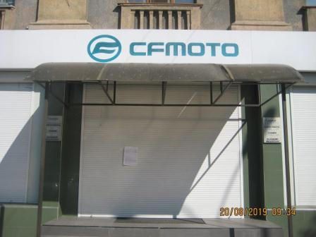  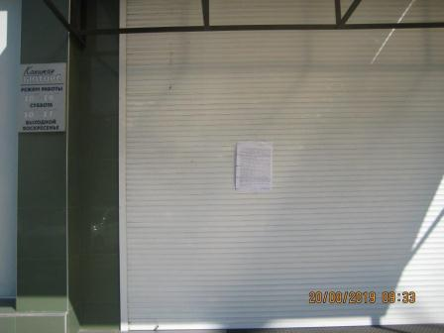 | Владелец не установлен
 | ул. Героев Стратосферы, 11 | 20.08.2019 | 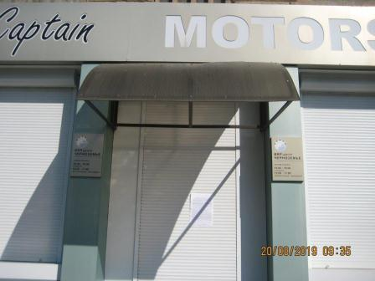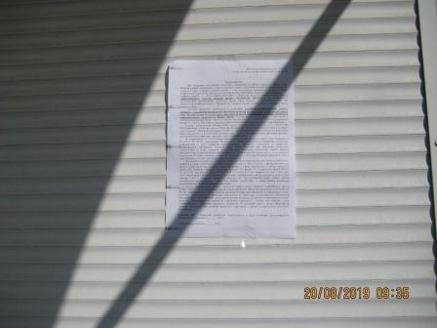 | Владелец не установлен
 | ул. Героев Стратосферы, 11 | 20.08.2019 | 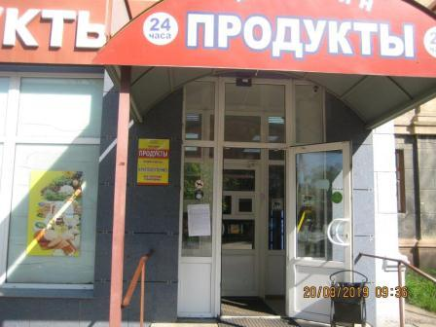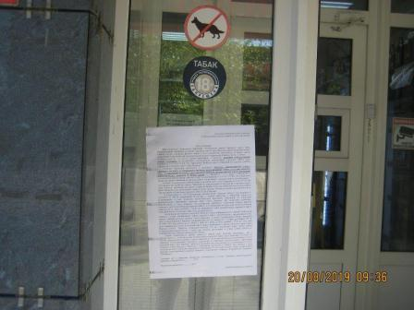 | Владелец не установлен
 | ул. Героев Стратосферы, 2 | 23.08.2019 | 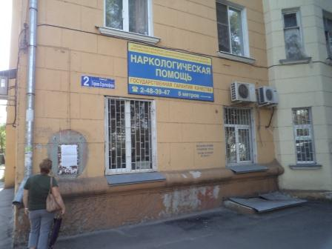  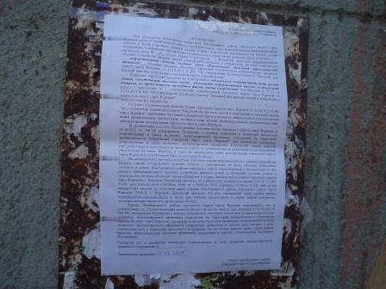 | Владелец не установлен
 | ул. Героев Стратосферы, 4 | 23.08.2019 | 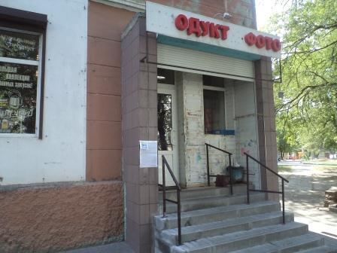  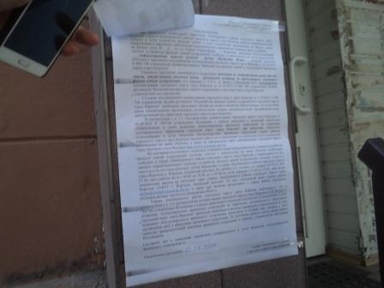 | Владелец не установлен
 | ул. Героев Стратосферы, 4 | 19.08.2019 | 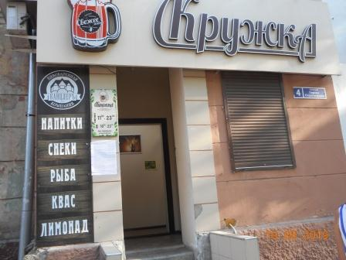  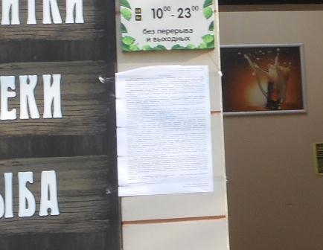 | Владелец не установлен
 | ул. Героев Стратосферы, 4 | 23.08.2019 | 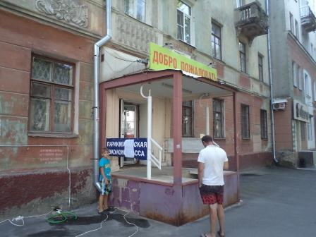  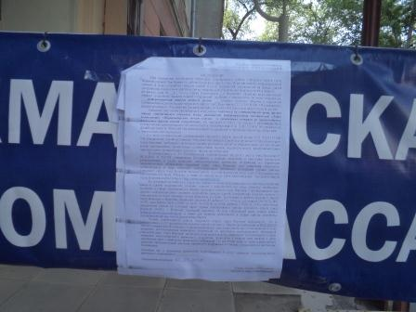 | Владелец не установлен
 | ул. Героев Стратосферы, 6 | 23.08.2019 | 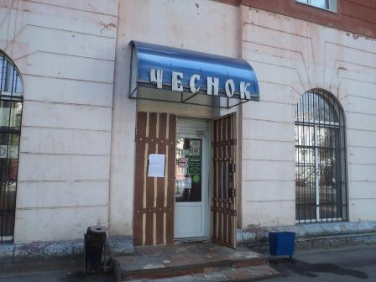  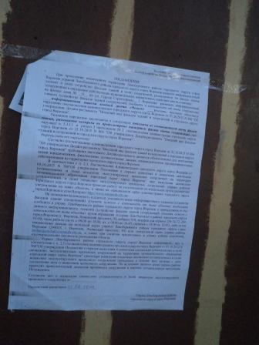 | Владелец не установлен
 | ул. Героев Стратосферы, 6 | 23.08.2019 | 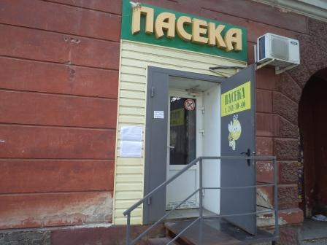  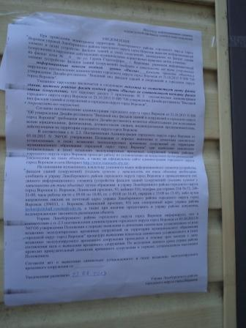 | Владелец не установлен

